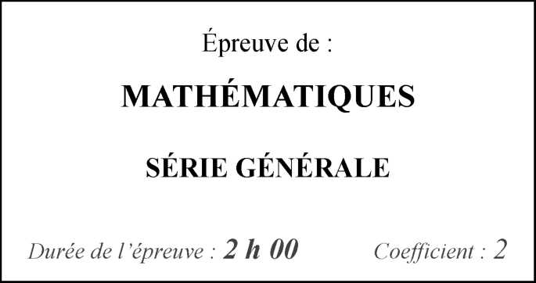
Sujet de maths brevet 2013 – Parti’Prof -
DIPLÔME NATIONAL DU BREVET

Le candidat répond sur une copie modèle Éducation Nationale.
SESSION 2013
Ce sujet comporte 7 pages numérotées de 1/7 à 7/7.
Dès qu’il vous est remis, assurez-vous qu’il est complet et qu’il correspond à votre série.
L’utilisation de la calculatrice est autorisée (circulaire n°99-186 du 16 novembre 1999). L’usage du dictionnaire n’est pas autorisé.
Exercice n° 1 | 4 points
Exercice n° 2 | 4 points
Exercice n° 3 | 6 points
Exercice n° 4 | 5 points
Exercice n° 5 | 7 points
Exercice n° 6 | 5,5 points
Exercice n° 7 | 4,5 points
Maîtrise de la langue | 4 points

Page 1 sur 7
Indication portant sur l’ensemble du sujet Toutes les réponses doivent être justifiées, sauf si une indication contraire est donnée.
Pour chaque question, si le travail n'est pas terminé, laisser tout de même une trace de la recherche. Elle sera prise en compte dans la notation.
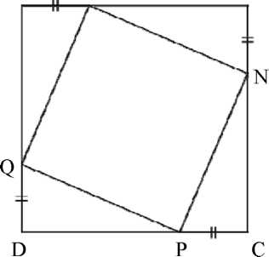
Exercice 1 (4 points)
A M
B
Avec un logiciel :
- on a construit un carré ABCD, de côté 4 cm.
- on a placé un point M mobile sur [AB] et construit le carré MNPQ comme visualisé sur la copie d’écran ci-contre.
- on a représenté l'aire du carré MNPQ en fonction de la longueur AM.
On a obtenu le graphique ci-dessous.
Aire de MNPQ (en cm²)
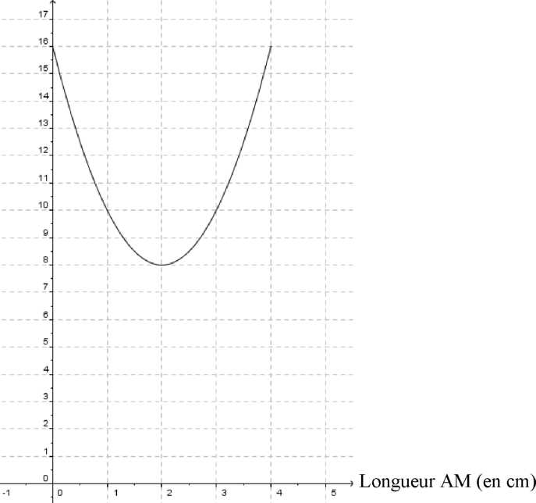

En utilisant ce graphique répondre aux questions suivantes. Aucune justification n’est attendue.
- Déterminer pour quelle(s) valeur(s) de AM, l’aire de MNPQ est égale à 10 cm².
- Déterminer l’aire de MNPQ lorsque AM est égale à 0,5 cm.
- Pour quelle valeur de AM l’aire de MNPQ est-elle minimale ? Quelle est alors cette aire ?
On a utilisé un tableur pour calculer les images de différentes valeurs de x par une fonction affine f et par une autre fonction g. Une copie de l’écran obtenu est donnée ci-dessous.
 | C2 | M.  T | f^{x} | =-5*0+7
 | A | B | — . | D | E | F | G | H
1 | X | ■3 | ’2 |  | 0 | 1 | 2 | 3
 | m | 22 | ^{17j}, | 12 | 7 | 2 | ■3 | ■8
3 | g(xj | 13 | 8 | 5 | A | 5 | a | 13
4

- Quelle est l’image de -3 par f ?
- Calculer f (7).
- Donner l’expression de f (x).
- On sait que g (x) = x + 4. Une formule a été saisie dans la cellule B3 et recopiée ensuite vers la droite pour compléter la plage de cellules C3: H3. Quelle est cette formule ?

Exercice 3 (6 points)
Les informations suivantes concernent les salaires des hommes et des femmes d’une même entreprise :
Salaires des femmes :
- 200 € ; 1 230 € ; 1 250 € ; 1 310 € ; 1 370 € ; 1 400 € ; 1 440 € ; 1 500 € ; 1 700 € ; 2 100 €
Salaires des hommes :
Effectif total : 20 Moyenne : 1 769 €
Etendue : 2400 €
Médiane : 2 000 €
Les salaires des hommes sont tous différents.
Trois figures codées sont données ci-dessous. Elles ne sont pas dessinées en vraie grandeur. Pour chacune d’elles, déterminer la mesure de l’angle ABC.
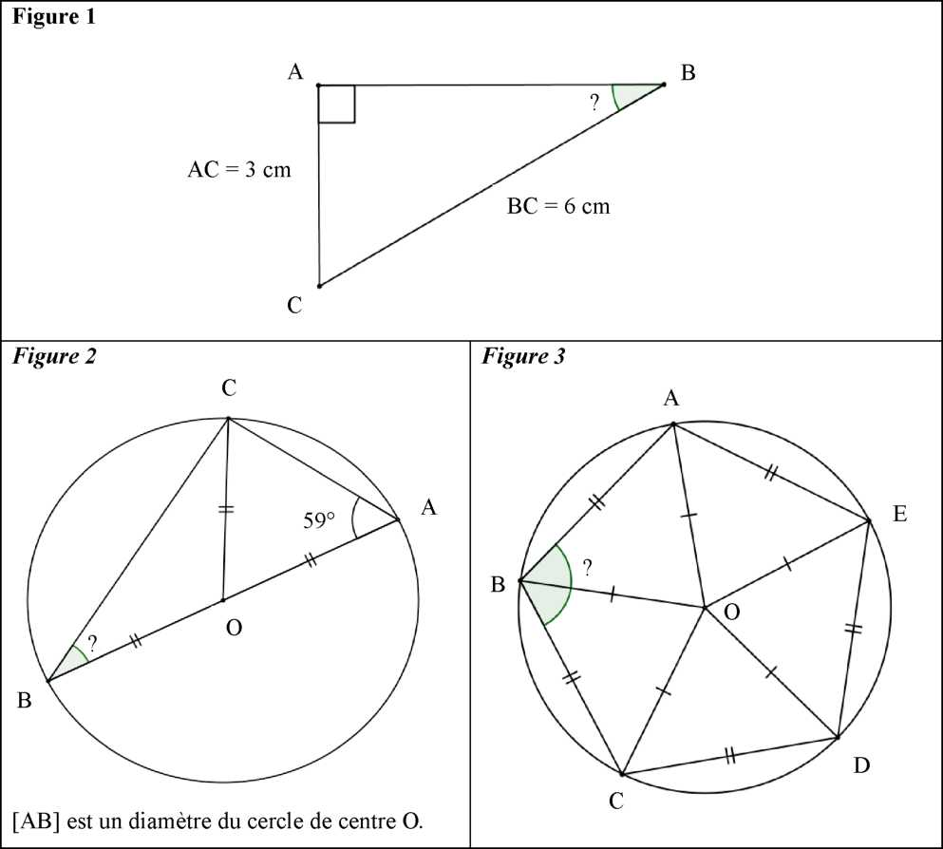

Pour réaliser un abri de jardin en parpaing, un bricoleur a besoin de 300 parpaings de dimensions 50 cm x 20 cm x 10 cm pesant chacun 10 kg.
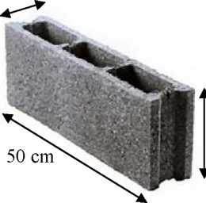
Il achète les parpaings dans un magasin situé à 10 km de sa maison. Pour les transporter, il loue au magasin un fourgon.
10 cm
20 cm
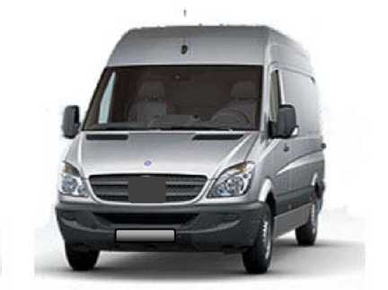
Information 1 : Caractéristiques du fourgon :
3 places assises.
Dimensions du volume transportable (Lx l xh) : 2,60 m x 1,56 m x 1,84 m.
Charge pouvant être transportée : 1,7 tonne. Volume réservoir : 80 Litres.
Diesel (consommation : 8 Litres aux 100 km).

Information 2 : Tarifs de location du fourgon :
1 jour 30 km maximum | 1 jour 50 km maximum | 1 jour 100 km maximum | 1 jour 200 km maximum | km  supplémentaire
48 € | 55 € | 61 € | 78 € | 2 €
Ces prix comprennent le kilométrage indiqué hors carburant.

Information 3 : Un litre de carburant coûte 1,50 €.
- Expliquer pourquoi il devra effectuer deux aller-retour pour transporter les 300 parpaings jusqu’à sa maison.
- Quel sera le coût total du transport ?
- Les tarifs de location du fourgon sont-ils proportionnels à la distance maximale autorisée par jour ?
Dans les marais salants, le sel récolté est stocké sur une surface plane comme l’illustre la photo ci- dessous. On admet qu’un tas de sel a toujours la forme d'un cône de révolution.
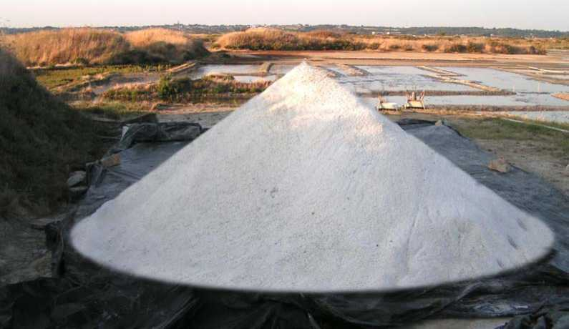

- a) Pascal souhaite déterminer la hauteur d'un cône de sel de diamètre 5 mètres. Il possède un bâton de longueur 1 mètre. Il effectue des mesures et réalise les deux schémas ci-dessous :
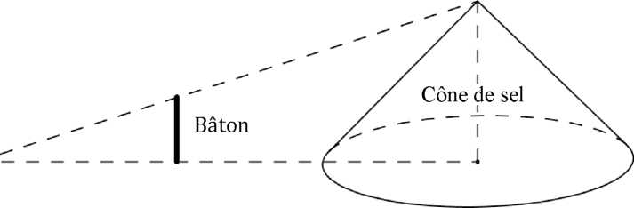

S
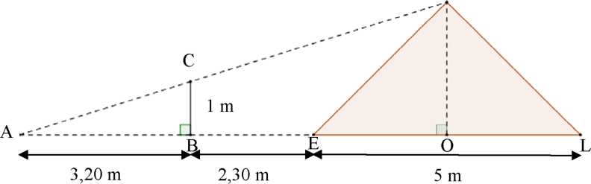

Démontrer que la hauteur de ce cône de sel est égale à 2,50 mètres.
Dans cette question, on n’attend pas de démonstration rédigée. Il suffit d’expliquer brièvement le raisonnement suivi et de présenter clairement les calculs.
b) A l’aide de la formule V_{c}ône = ^{n x rayon}3 ^{x hauteur} , déterminer, en m³, le volume de sel contenu dans ce cône. Arrondir le résultat au m³ près.
- Le sel est ensuite stocké dans un entrepôt sous la forme de cônes de volume 1 000 m³. Par mesure de sécurité, la hauteur d'un tel cône de sel ne doit pas dépasser 6 mètres. Quel rayon faut-il prévoir au minimum pour la base ? Arrondir le résultat au décimètre près.
Exercice 7 (4,5 points)
Chacune des trois affirmations suivantes est-elle vraie ou fausse ? On rappelle que les réponses doivent être justifiées.

Affirmation 1 :
Dans un club sportif, les trois quarts des adhérents sont mineurs et le tiers des adhérents majeurs a plus de 25 ans. Un adhérent sur six a donc entre 18 ans et 25 ans.

Affirmation 2 :
Durant les soldes si on baisse le prix d’un article de 30 % puis de 20 %, au final le prix de l’article a baissé de 50 %o.

Affirmation 3 :
Pour n’importe quel nombre entier n, (n +1)² - (n-1)² est un multiple de 4.
1) Comparer le salaire moyen des hommes et celui des femmes.
3) Le plus bas salaire de l'entreprise est de 1 000 €. Quel salaire est le plus élevé ?
4) Dans cette entreprise combien de personnes gagnent plus de 2 000 € ?

On tire au sort une personne dans l’entreprise. Quelle est la probabilité que ce soit une femme ?

